一、资产包情况
本次拟公开转让的单户债权系我公司于2024年6月27日商业化收购甘肃银行2024年第二季度不良债权资产包（河东包）内一户。该资产包交易基准日为2024年5月28日，涉及36户债权资产，债权本息合计32964.42万元，其中本金为26570.7万元,利息6393.71万元，入账成本值5261万元。截止转让方案拟定日，该资产包已处置终结7户，整包累计回现2483.5万元。
二、债权情况介绍
1.债务人基本情况
庆阳陇牛乳业有限公司成立于2010年12月，法定代表人白永恒，注册资本5000万元。经营范围：乳制品[液体乳(巴氏杀菌乳、调制乳、灭菌乳、发酵乳)]、饮料（蛋白饮料类、果汁及蔬菜汁类）收购、生产及销售。工商登记状态为存续，目前处于经营困难。
经查询，借款人作为被告的涉诉信息8条，被执行信息2条。
2.债权情况分析
序号 | 主合同 | 截至交易基准日余额(元) |  | 担保  方式 | 抵/质押物 | 保证人
序号 | 主合同 | 本金 | 利息 | 担保  方式 | 抵/质押物 | 保证人
1 | 20201029000089《流动资金借款合同》、20211228000171《补充/变更合同》、20201029000089-2、20211228000171-1《补充/变更合同》 | 11,700,000.00 | 5746428.87 | 抵押+质押+保证 | 抵押：1.运通草业公司名下位于宁县米桥镇米桥村的480头奶牛；2.陇牛乳业公司名下22套生产机器设备。  质押：1.白永恒、运通草业公司共计持有陇牛乳业公司100%的股权；2.陇牛乳业公司名下质押财产价值16640744.92元的应收账款。 | 陇牛乳业、运通草业公司、白永恒、王华宁
合计 |  | 17446428.87

3.担保情况分析
3.1抵押担保
抵押物1为运通草业公司名下位于宁县米桥镇米桥村的480头奶牛。截止2025年12月，法院现场勘察时，抵押奶牛现存栏约420头，且部分奶牛年龄偏大，并不满足产奶条件，实际价值大幅缩水。
抵押物2为借款人名下牛奶生产车间内的洗箱机组等22套设备，已经法院判决确认优先受偿。
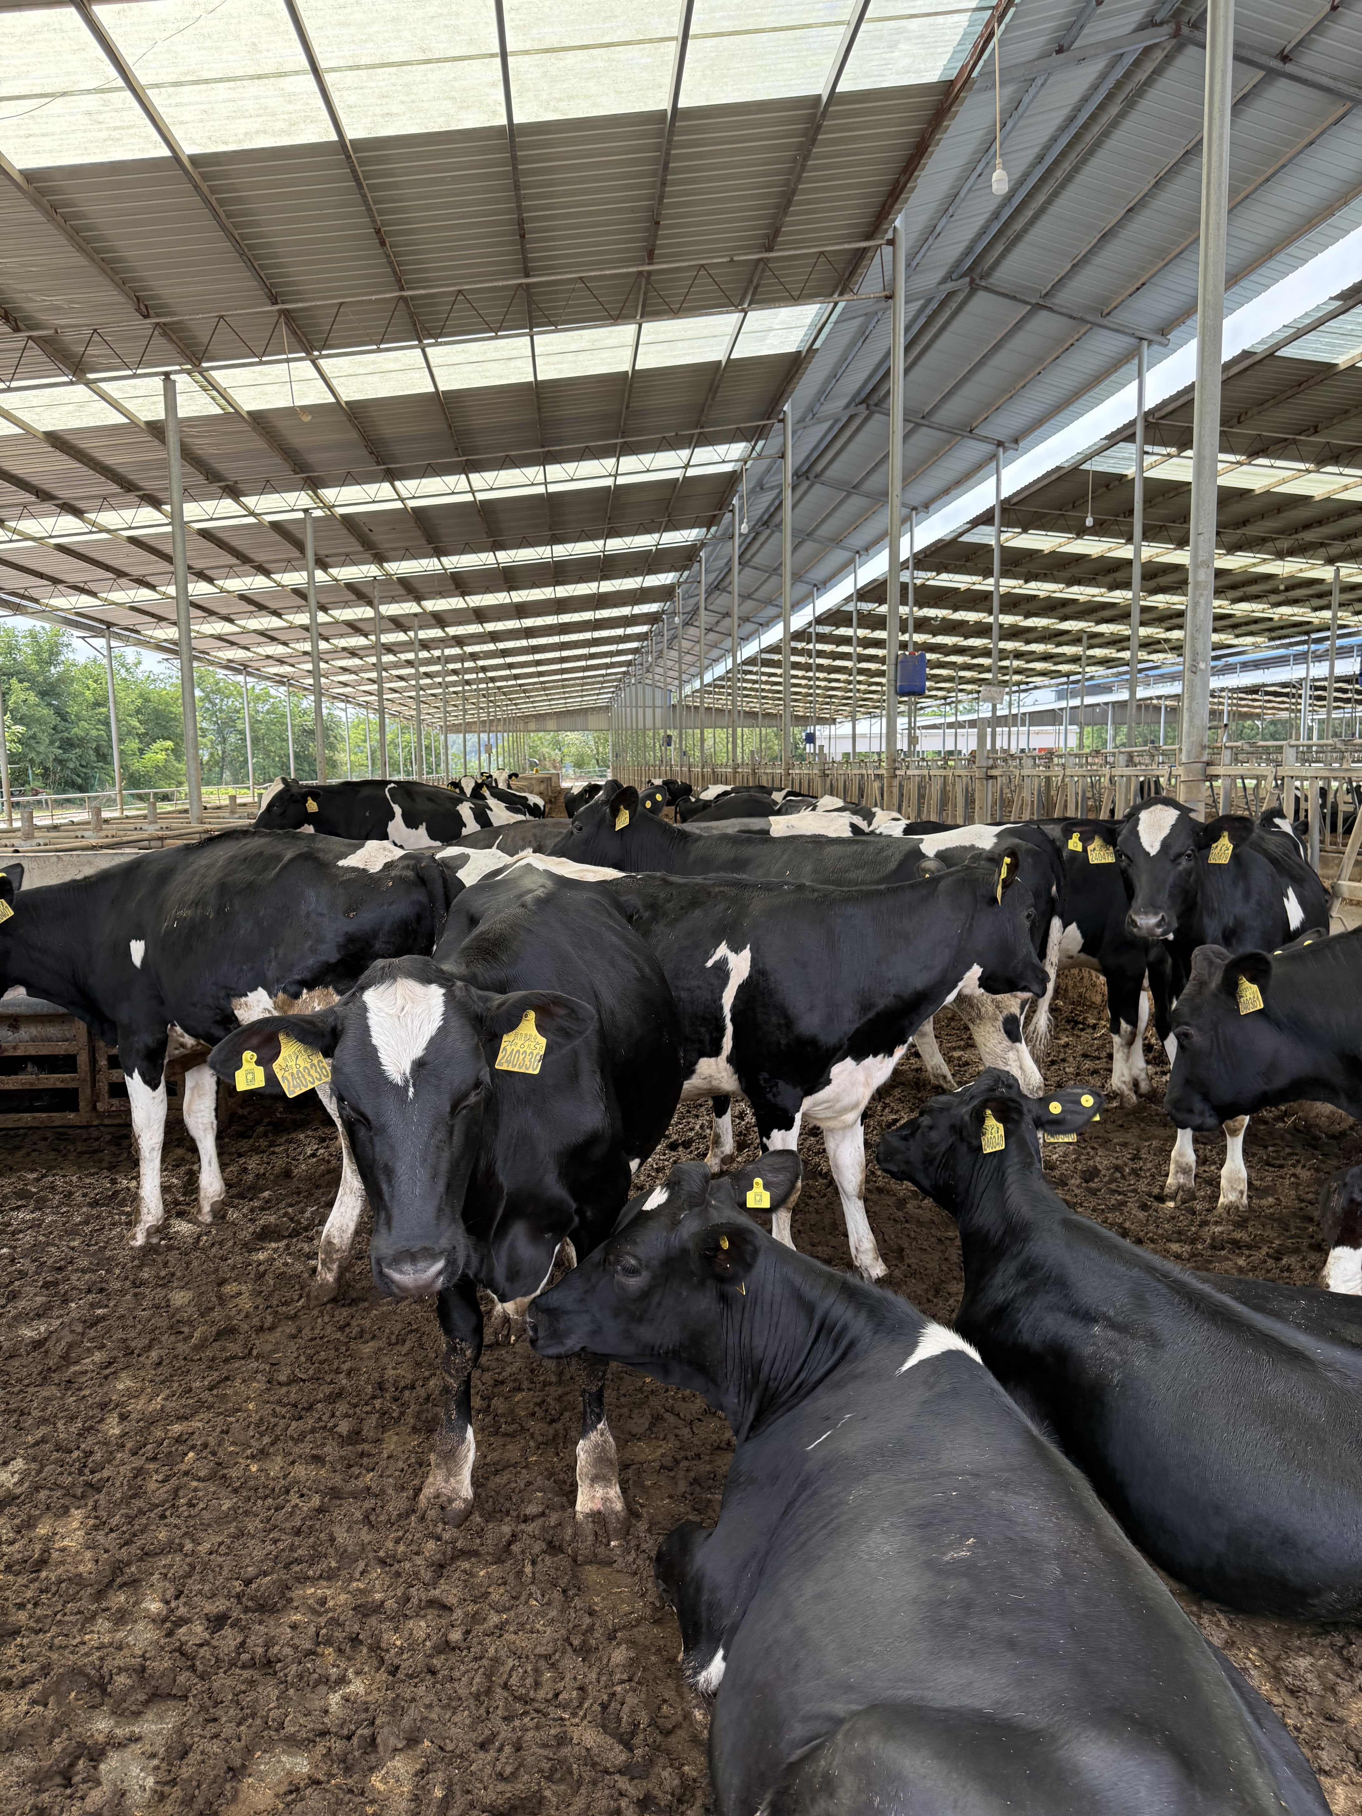
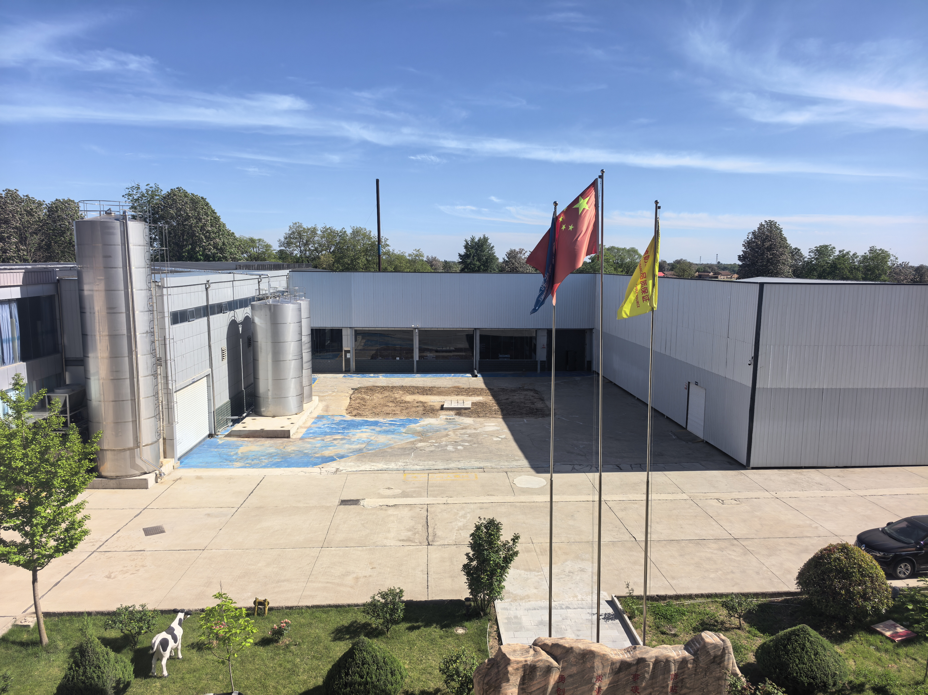

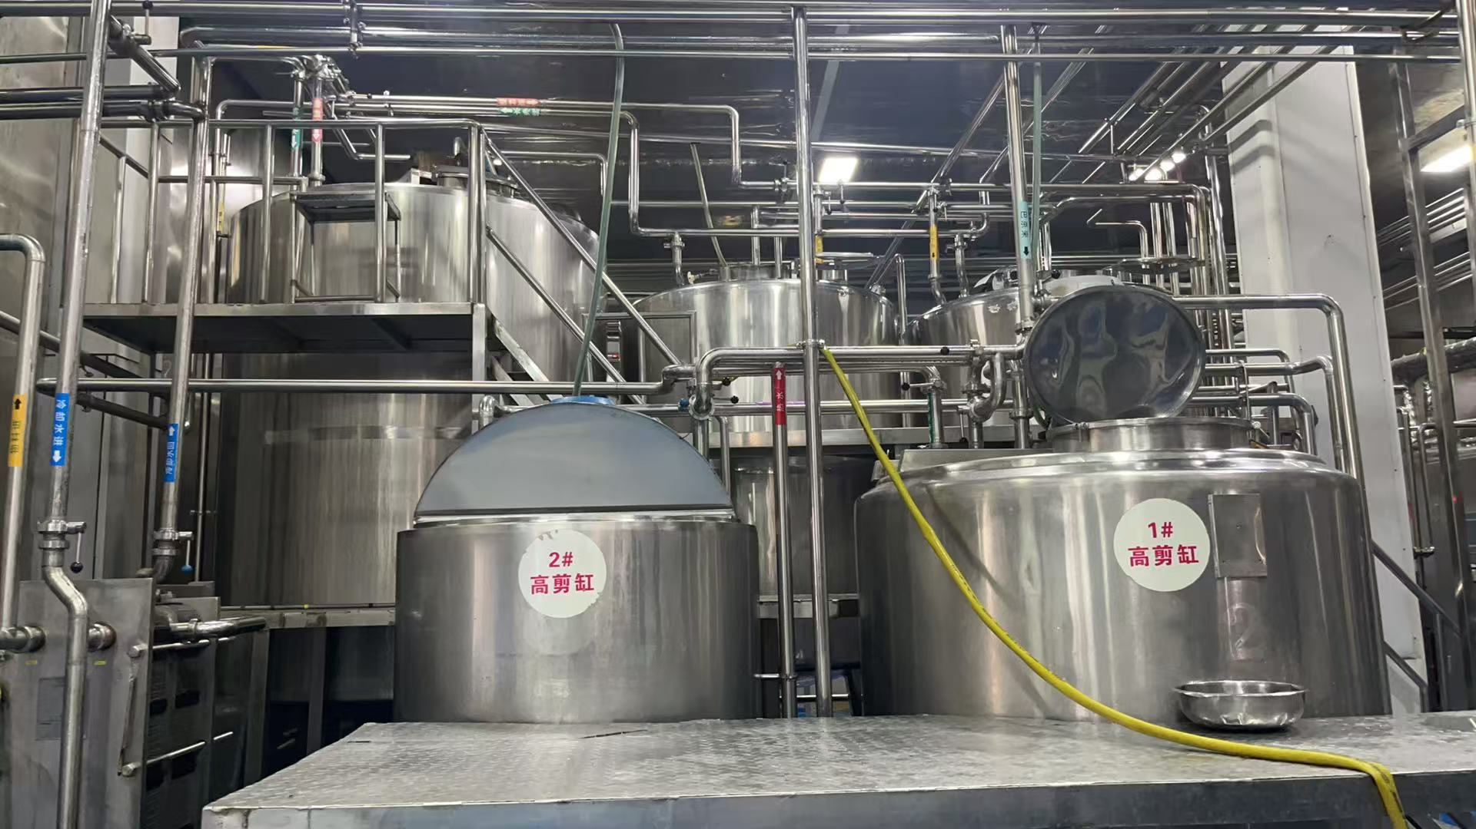

3.2质押担保
质押物1为白永恒、运通草业公司持有借款企业的100%的股权。2018年9月30日取得宁夏工商行政管理局核发的（宁）股质登记设字[2018]第621026204、621026204号《股权出质设立登记通知书》，质权有效设立。
质押物2为借款人庆阳陇牛乳业名下的应收账款16640744.92元。2020年10月29日，办理了应收账款质押登记，取得094666007001126905024《中国人民银行征信中心动产担保登记证明-初始登记》。
3.2保证担保
该笔债权由庆阳陇牛乳业有限公司、庆阳运通草业有限公司，以及自然人白永恒、王华宁提供连带责任保证担保。
庆阳运通草业有限公司法定代表人白永恒，经营范围种畜禽经营；粮食收购；饲料生产；种畜禽生产；牲畜饲养。运通草业目前艰难维持经营，与借款企业实控人均为白永恒。保证人白永恒、王华宁系夫妻关系，担保人高度关联，担保能力不足。
4.诉讼情况
2025年12月4日,宁县人民法院作出（2025）甘1026民初2084号《民事判决书》，判决确认我司对抵押物、质押物享有优先受偿权，并判令各保证人承担连带清偿责任。截止目前，暂未申请强制执行。

